**DESARROLLO DE SISTEMA DE VENTAS E INVENTARIOS PARA PEQUEÑOS Y MEDIANOS NEGOCIOS**

**INGENIERÍA DE SISTEMAS**

**COMPUTACION PARALELA Y DISTRIBUÌDA**

**SAN MATEO EDUCACIÓN SUPERIOR  
BOGOTÁ  
2018**

**OBJETIVO GENERAL:**Desarrollar un sistema de información que gestione y controle las ventas y productos de un negocio de ventas tangibles.

**OBJETIVOS ESPECÍFICOS:**

* Realizar levantamiento de información respecto a los productos a ofrecerse.
* Definir los requerimientos funcionales acordes al proyecto.
* Diseñar la interfaz gráfica y base de datos del usuario que implemente historial de pesos y medidas.
* Crear una interfaz gráfica que gestione la información y la base de datos.

**INTRODUCCIÓN**

La administracion de la información en negocios independientes y de ventas en ocasiones no es suficiente para la demanda de productos que tengamos, e incluso las pequeñas empresas en su mayoría llevan el registro en cuadernos. Visto de ésta manera, es necesario crear un sistema que pueda ser manipulado de una manera fácil por alguien sin conocimientos avanzados en el área de sistemas.  
Por éste motivo, hemos decidido desarrollar éste aplicativo que mantenga el registro de estas ventas.

**JUSTIFICACIÓN**

Este sistema de información se desarrollará porque se necesita la implementacion de un sistema que supla la necesidad de tener una buena gestión y control de productos con respecto a negocios pequeños y medianos.

**ALCANCE**

En éste proyecto se desarrollarán módulos funcionales teniendo en cuenta como condición la administracion correcta de productos. Para esto debemos cumplir con las siguientes fases: planeación, diseño, ejecución y evaluación; las cuales nos servirán para un buen desarrollo del proyecto. Cada una de estas fases estará debidamente organizada para cumplir con los requerimientos del cliente.

**REQUERIMIENTOS FUNCIONALES**

* **CASOS DE USO**

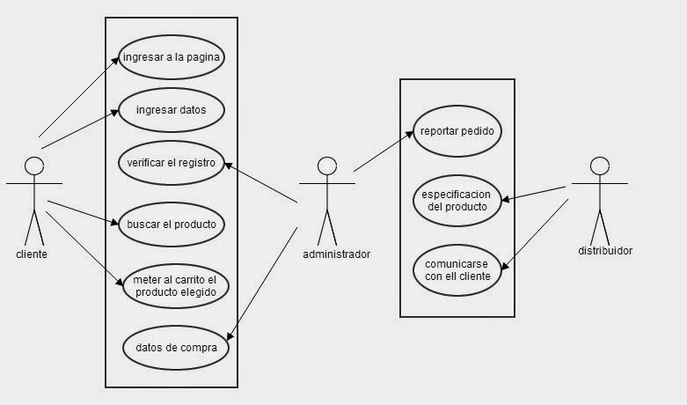

De acuerdo a la imagen anterior se puede concluir que;

Caso de uso CU-001

Nombre Cliente

Versión 1,0

Descripción El sistema deberá permitir al cliente registrar Ingresar a la página, ingresar datos, buscar productos, meter al carrito los productos elegidos.  
Actores Cliente

Precondición El cliente debe iniciar el aplicativo con usuario y contraseña.

Flujo normal 1.El vendedor ingresa al aplicativo con usuario y contraseña válida para el

sistema.

2.El cliente registra nuevos datos en el sistema.

3.El sistema administra productos y muestra productos de acuerdo a los datos ingresados.

4.El vendedor cierra sesión mediante una opción.

Comentarios Este caso de uso es exclusivo para el cliente.

Caso de uso CU-002

Nombre Administrador

Versión 1,0

Descripción El sistema deberá permitir al administrador verificar registro de clientes, reportar pedido, verificar datos de compra e ingresar productos.  
Actores Administrador

Precondición El administrador debe iniciar el aplicativo con usuario y contraseña.

Flujo normal 1.El administrador ingresa al aplicativo con usuario y contraseña válida para el

sistema.

2.OPCIONAL: El administrador registra nuevos productos en el sistema.

3.El administrador cierra sesión mediante una opción.

Comentarios Este caso de uso es exclusivo para el administrador.

Caso de uso CU-003

Nombre Distribuidor

Versión 1,0

Descripción El sistema deberá permitir al distribuidor verificar pedido, ver especificación de producto, verificar datos de compra y comunicarse con el cliente.  
Actores Distribuidor

Precondición El distribuidor debe iniciar el aplicativo con usuario y contraseña.

Flujo normal 1.El distribuidor ingresa al aplicativo con usuario y contraseña válida para el

sistema.

2.OPCIONAL: El distribuidor registra nuevos productos en el sistema.

3.El distribuidor cierra sesión mediante una opción.

Comentarios Este caso de uso es exclusivo para el distribuidor.

* **TABLA DE FECHAS DE ACTIVIDADES**

|  |  |  |  |
| --- | --- | --- | --- |
| **Fecha inicio** | **Fecha final** | **Actividad** | **Responsable** |
| Noviembre 3 | Noviembre 6 | Fase1 (Análisis y presentación de proyecto) | Development team |
| Noviembre 7 | Noviembre 8 | Diseño fase 2 (uml) | J Development team |
| Noviembre 12 | Noviembre 13 | Lenguaje de programación  Diagramación UML | Development team |
| Octubre 21 | Noviembre 22 | Pruebas, diagnóstico, producto | Development team |
| Noviembre 24 | Noviembre 26 | Feria Empresarial | Development team |

* **MODELO ENTIDAD RELACIÓN DE LA BASE DE DATOS**

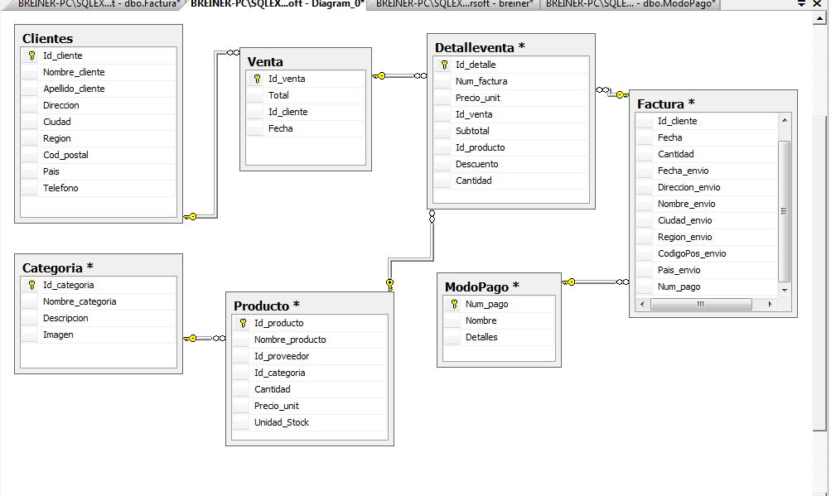

* **DIAGRAMA DE SECUENCIA**

SISTEMA DE REGISTRO

Guardar registro

Ingresar a

Mostrar opciones disponibles

: Elige opción

Mostrar formulario

: Llena datos

Sistema

Actor

ASIGNAR PRODUCTO

Introducir datos

De acuerdo al índice de masa

Mostrar opciones disponibles

: Elige opción

Mostrar formulario de compra

: Llena datos

Sistema

Actor